**Государственное бюджетное общеобразовательное учреждение города Москвы «Школа № 1532»**

Сравнение непараметрических методов моделирования с параметрическими

10 класс, ГБОУ Школа №1532,

Гришин Илья Андреевич

Руководитель: учитель информатики, ГБОУ Школа №1532,

Сергиенко Антон Борисович

Москва, 2024

**Оглавление**

Введение 0

1. Актуальность работы 0

2. Цели и задачи проекта 0

3. Методика выполнения работы 0

3.1. Подготовка эксперементальных данных 0

3.2. Парамметрические методы 0

3.3. Непараметрические методы 0

3.4. Сравнение и итоги 0

4. Результаты 0

5. Выводы 0

6. Список используемой литературы 0

7. Приложения 0

**Введение**

В работе рассмотрены методы статистического моделирования, на различных выборках. Для поставленных задач применяются регрессионная модель, основанная на непараметрической оценке Надарая-Ватсона, а также аппроксимация с подгонкой по функции.

Современные методы моделирования данных предлагают широкий выбор инструментов для анализа и прогнозирования поведения значений. Среди них мы рассмотрим параметрические и непараметрические методы, каждый из которых имеет свои особенности и актуален в различных ситуациях.

Мы проведём сравнительный анализ эффективности данных методов на различных выборках данных. В ходе сравнительного анализа мы постараемся обеспечить понимание того, какие методы моделирования следует применять при различных условиях.

**Актуальность работы**

Область анализа данных и статистики стремительно развивается, и поэтому исследования по сравнению методов моделирования остаются актуальными. В ходе данного проекта, где внимание уделяется сравнению статистических методов моделирования, существует моменты, которые делают данное актуальным:

1. Гибкость и адаптивность методов: выявить закономерность и зависимость методов от структуры данных, сложные данные с высокой погрешностью могут поддаваться более успешному моделированию непараметрическими методами, в то время как параметрические методы могут быть эффективнее в случаях, когда структура данных более предсказуема.

2. Разнообразие областей применения: методы моделирования широко используются в различных областях, таких как экономика, медицина, биология и социальные науки. Сравнение методов на разнообразных выборках позволит сделать исследование более универсальным для различных областей.

3. Оптимизация ресурсов: эффективное использование ресурсов, таких как вычислительная мощность, время и данные, является важным вопросом в современных исследованиях. Понимание, какие методы более эффективны для различных ситуаций, может сэкономить ресурсы и повысить эффективность аналитических процессов.

При наличие всех этих факторов, данное исследование представляет собой актуальный вклад в развивающуюся область анализа данных и статистики.

**Цель и задачи проекта**

Провести сравнительный анализ между непараметрическими и параметрическими методами моделирования с целью выявления их преимуществ, недостатков и областей применения. Исследование направлено на определение эффективности каждого метода в различных контекстах и создание основы для рекомендаций по выбору подходящего метода в зависимости от конкретных задач и данных.

Были поставлены следующие задачи работы:

1. Создание экспериментальных данных.
2. Реализовать параметрический метод моделирования на языке Python.
3. Реализовать непараметрические методы моделирования на языке Python.
4. Рассмотреть каждый метод для определённой выборки и провести анализ эффективности.
5. Подвести итоги проделанной работы.

# Методика выполнения исследования

**Первый этап – Подготовка экспериментальных данных**

Создадим имитации выборок с различным процентом шума как для 3D, так и для 2D моделирования и запишем их в отдельный файл.

Мы начнем с генерации некоторых случайных точек 2D-данных. Каждый пример будем записывать в отдельный .txt файл с соответствующим названием.

Шум будем рассчитывать по следующей формуле:

,

где P – процент шума, a – новое значение с шумом для y i-го.

Реализуем программу:

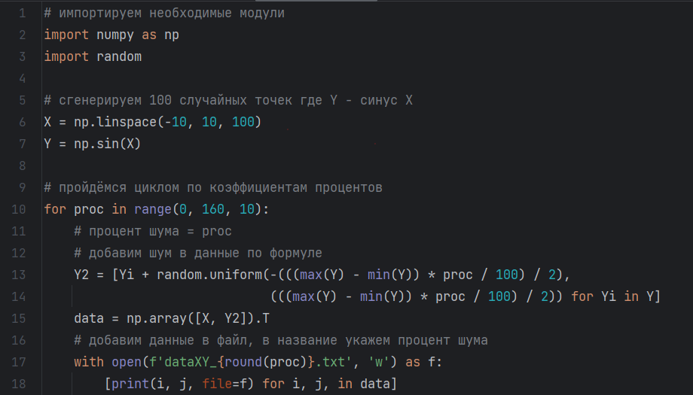

Рисунок 1 – Скрипт для генерации данных в 2D пространстве

Теперь аналогично сгенерируем точки в 3D пространстве:

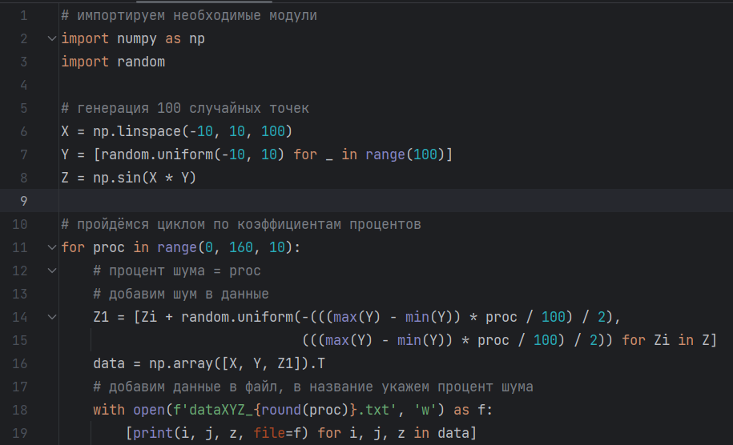

Рисунок 2 – Скрипт для генерации данных в 3D пространстве

У нас получилось множество файлов с различным уровнем шума, для дальнейшего исследования.

Теперь реализуем функции для удобного получения данных из файла.

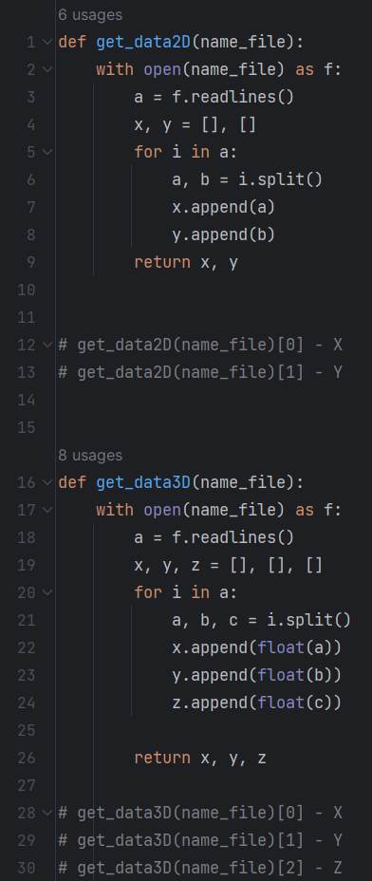

Рисунок 3 – Программа для получения данных

Здесь реализовано две функции для получения 2D и 3D данных. На вход принимается название файла и возвращается массивы с данными для каждой оси, которые можно получить, вызвав функцию и указав индекс необходимого массива, данные для X находятся под индексом *0,* для Y по индексом *1.*

**Второй этап – Параметрические методы**

Параметрические методы моделирования — это методы, основанные на использовании параметров и переменных, которые могут быть настроены или изменены в зависимости от моделей или представлений объектов. Эти методы менее устойчивы к шуму в отличие от непараметрических, но показывают более высокую точность при правильном выборе параметров и данных.

Нам необходимо создать функции, которые будет удобно применить к каждому из примеров.

Реализуем аппроксимацию для 2D пространства*:*

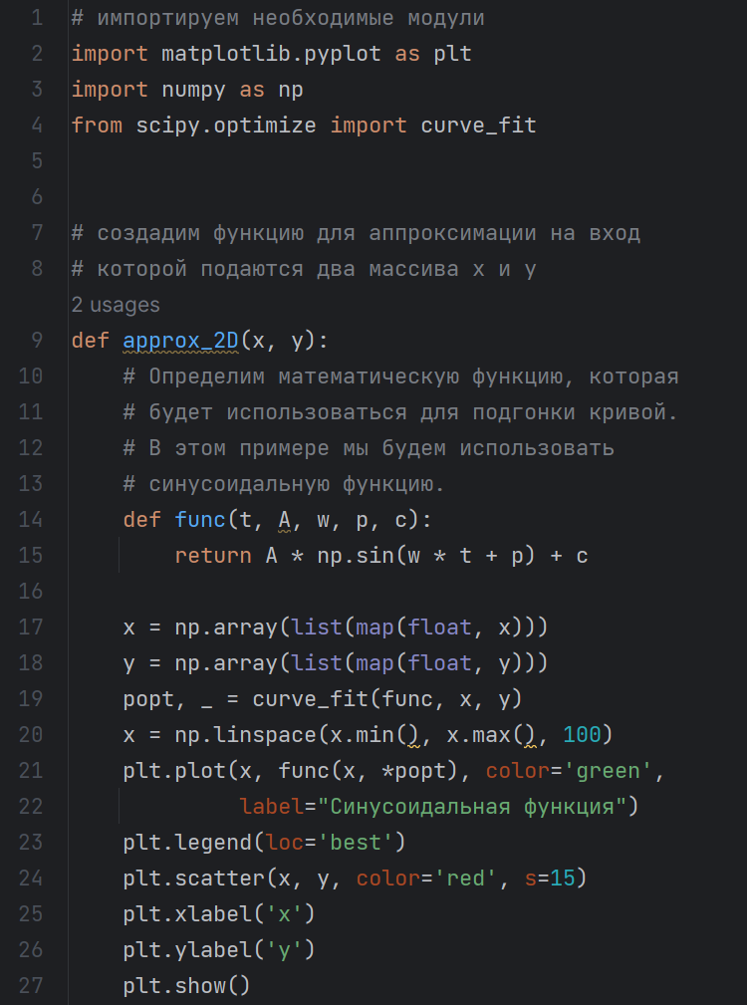

Рисунок 4 – Функция для аппроксимации в 2D пространстве.

Мы реализовали функцию для аппроксимации в 2D ‘*approx_2D’*.

На вход принимается два массива x и y. Выводится график с данными точками и аппроксимируемой кривой. Кривая подгоняется с помощью библиотеки *scipy* функции *curve_fit*. Функция для подгонки, заданная нами синусоидальная.

Теперь приступим к реализации аппроксимации для 3D пространства*:*

Создадим, аналогичную прошлой, функцию с некоторыми нюансами

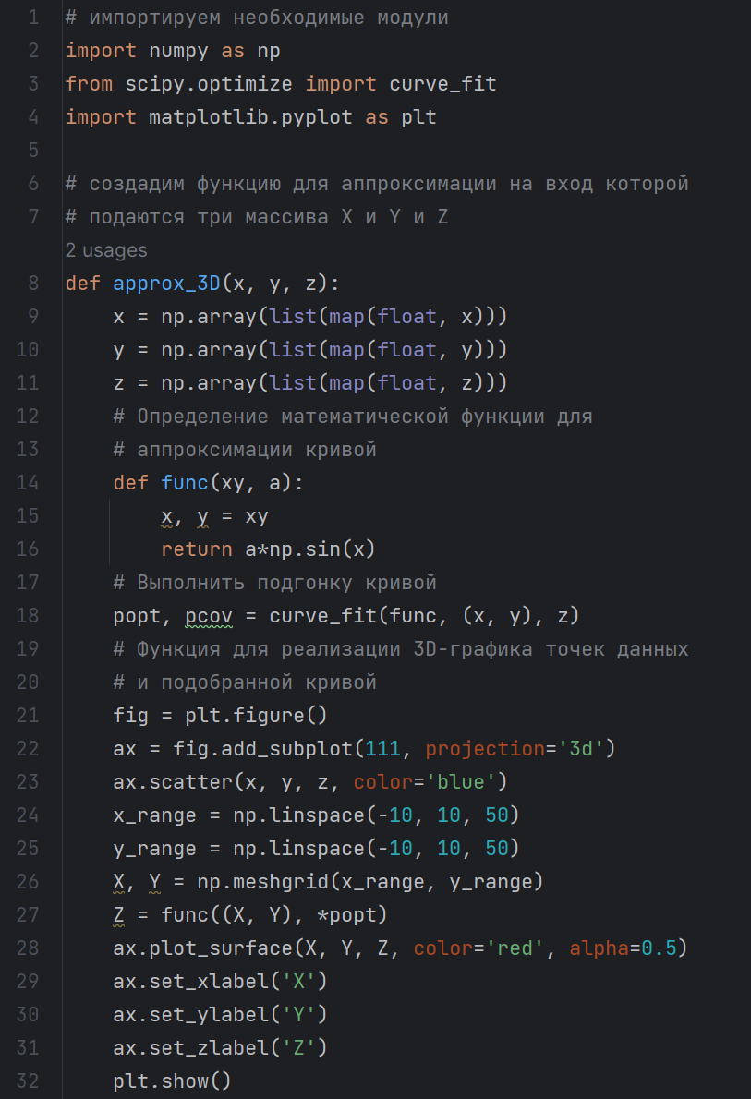

Рисунок 5 – Функция для аппроксимации в 3D пространстве.

На вход принимается уже три массива x, y и z. Выводится также график с данными точками и аппроксимирующим рельефом. Подгоняется с помощью библиотеки *scipy* функции *curve_fit*. Функция для подгонки, заданная нами также синусоидальная.

***Третий этап – Непараметрические методы***

Непараметрические методы моделирования — это статистические методы, которые не требуют предположения о распределении данных или наличия определенных параметров. В отличие от параметрических они основываются на анализе самих данных и являются более гибкими и универсальными, но зачастую показывают меньшую точность. Эти методы используются для изучения связей между переменными, обнаружения шаблонов и трендов в данных, предсказания будущих значений и других аналитических задач.

В данном случае детально рассмотрим непараметрическую оценку регрессии Надарая-Ватсона.

Формула для непараметрической оценки регрессии Надарая-Ватсона

,

где в данном случае, — коэффициент размытия, а (p) — колоколообразная функция, равная следующему значению:

Напишем функцию по формуле Надарая-Ватсона:

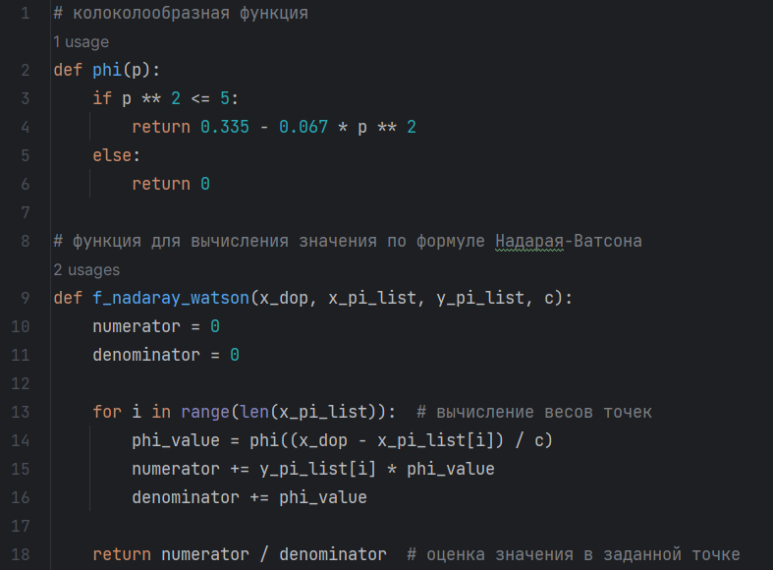

Реализуем непараметрический метод моделирования для 2D пространства:

!!! реализовать нахождение оптимального коэффициента С

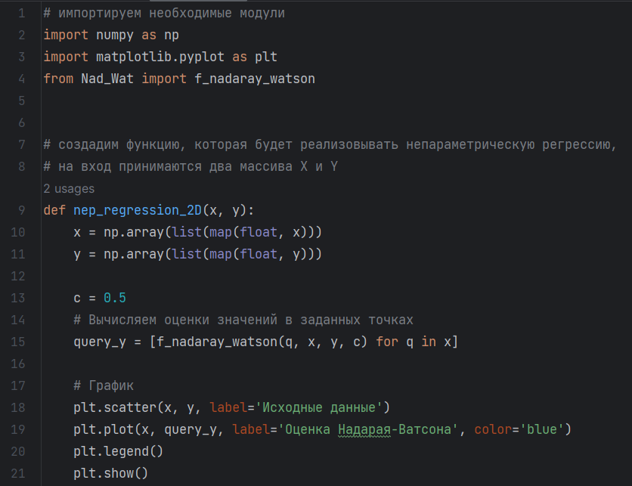

Рисунок 6 – Функция для непараметрической регрессии в 2D

Реализуем непараметрические методы моделирования для 3D пространства:

Переделать код для непараметрического моделирования 3D чутка

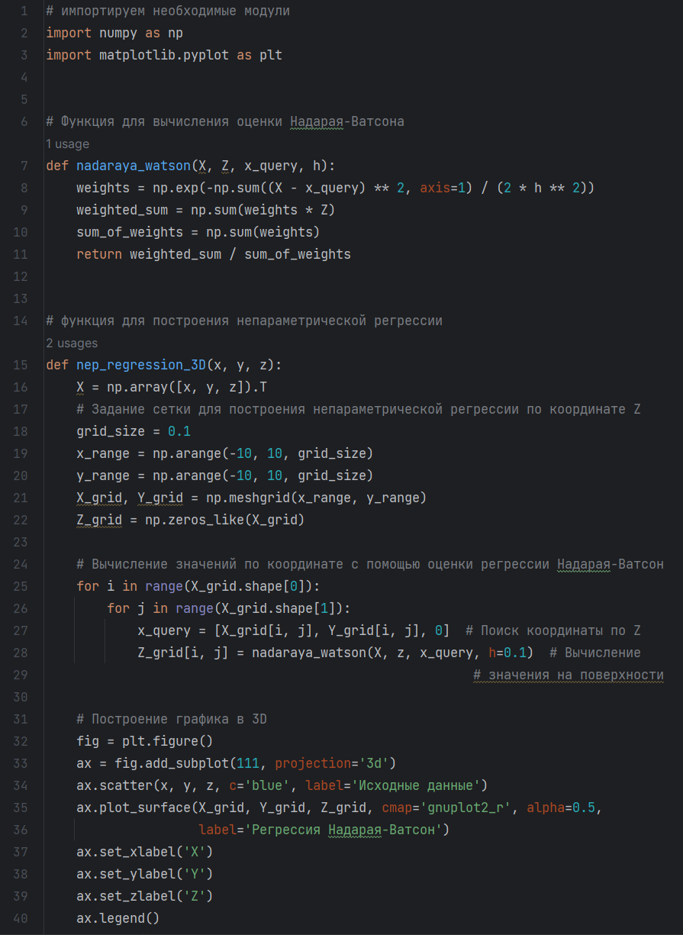

Рисунок 7 – Функция для непараметрического моделирования в 3D

Описание реализации:

Мы создаём функцию по формуле Надарая-Ватсона, далее проходимся по каждой точке и с помощью функции вычисляем значения, по которым далее строим график.

**Четвёртый этап – Сравнение методов**

Применим методы к каждому из примеров и выявим их особенности и область применения

Начнём с 2D методов. Напишем программы для запуска каждого метода.

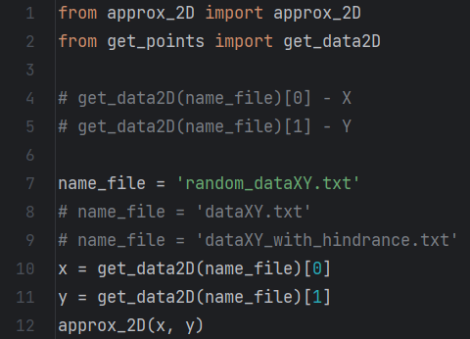

Рисунок 8 – Программа для запуска аппроксимации функции в 2D

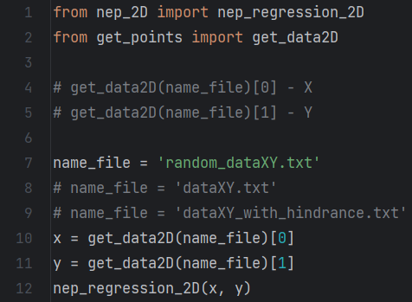

Рисунок 9 – Программа для запуска непараметрической регрессии функции в 2D

Рассмотрим результаты:

Для каких-то выводов нам надо провести анализ над нашими моделями.

Один из способов оценить точность регрессионной модели – вычислить среднеквадратическую ошибку, которая является показателем, показывающим нам среднее расстояние между предсказанными значениями из модели и полученными ранее. Формула для нахождения среднеквадратической ошибки (RMSE) следующая:

,

где - прогнозируемое значение для i -го наблюдения в наборе данных, - наблюдаемое значение для i -го наблюдения в наборе данных, n - размер выборки

Напишем функцию для вычисления RMSE в 2D:

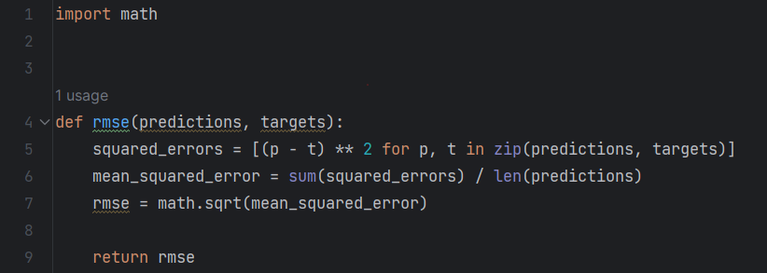

В данном случае predictions — массив предсказанных значений, targets — список или массив известных значений.

Создадим таблицу для удобства, с процентом шума выборки, и показателем RMSE для каждого метода:

Таблица 1 – Таблица результатов для 2D

|  |  |  |  |
| --- | --- | --- | --- |
| Файлы | Процент шума, % | RMSE для параметрических методов | RMSE для непараметрических методов |
| dataXY_0 | 0 | Тут будут все значения ошибок |  |
| dataXY_10 | 10 |  |  |
| dataXY_20 | 20 |  |  |
| dataXY_30 | 30 |  |  |
| dataXY_40 | 40 |  |  |
| dataXY_50 | 50 |  |  |
| dataXY_60 | 60 |  |  |
| dataXY_70 | 70 |  |  |
| dataXY_80 | 80 |  |  |
| dataXY_90 | 90 |  |  |
| dataXY_100 | 100 |  |  |
| dataXY_110 | 110 |  |  |
| dataXY_120 | 120 |  |  |
| dataXY_130 | 130 |  |  |
| dataXY_140 | 140 |  |  |
| dataXY_150 | 150 |  |  |

Также для более наглядного представления рассмотрим некоторые графики с 0, 50 и 120 процентами шума:

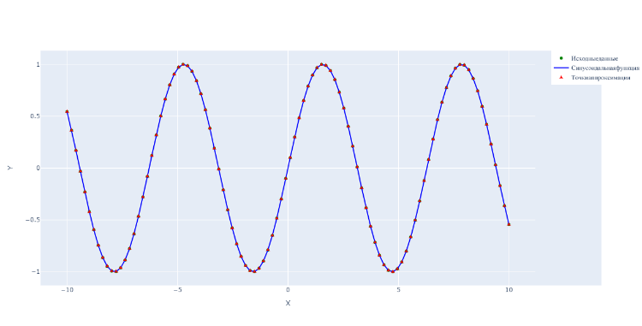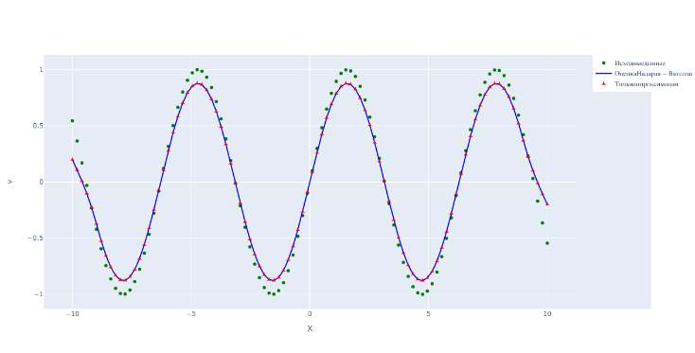

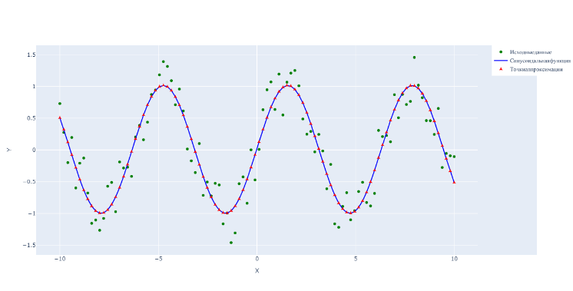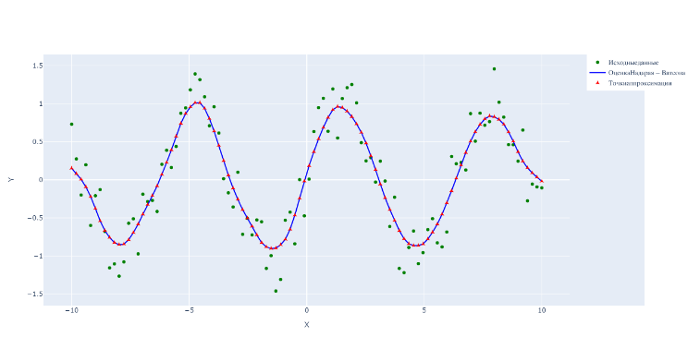

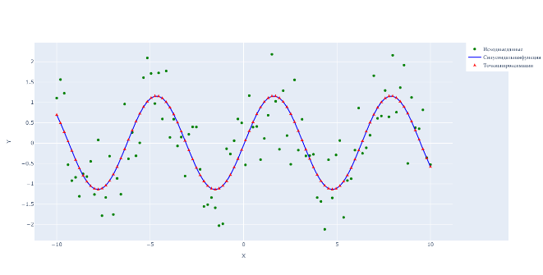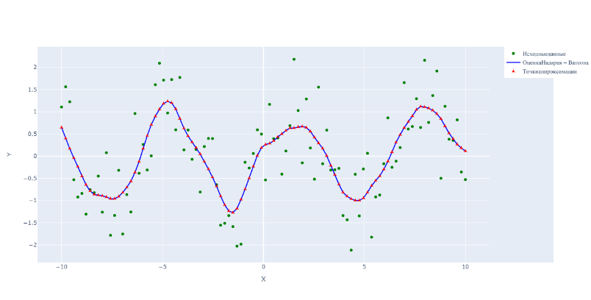

Подписать все рисунки

Можем сказать…

Теперь рассмотрим 3D методы:

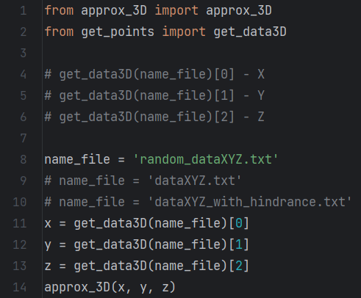

Рисунок 10 – Программа для запуска аппроксимации функции в 3D

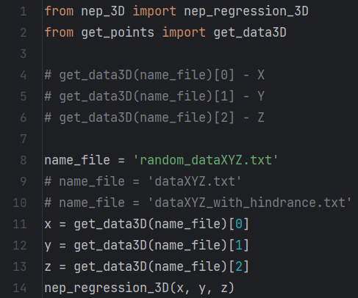

Рисунок 11 – Программа для запуска непараметрической регрессии функции в 3D

Рассмотрим результаты:

Для более наглядного представления методов трёхмерной регрессии рассмотрим некоторые графики с 0, 50 и 120 процентами шума

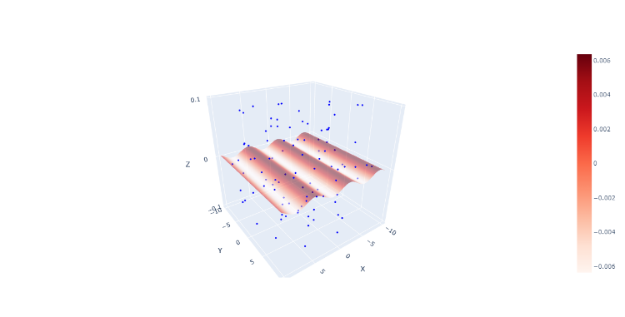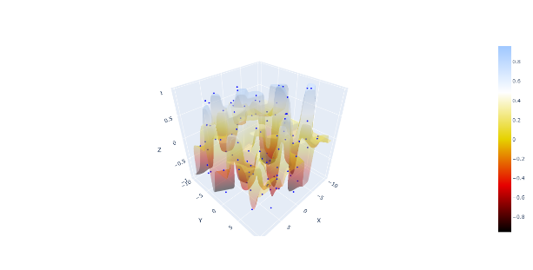

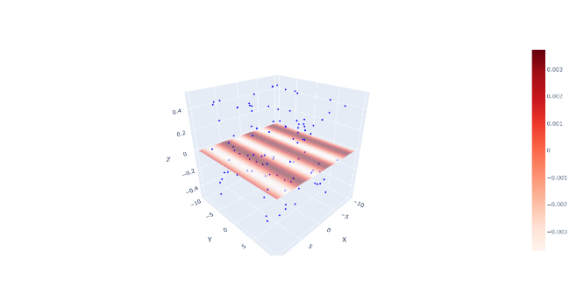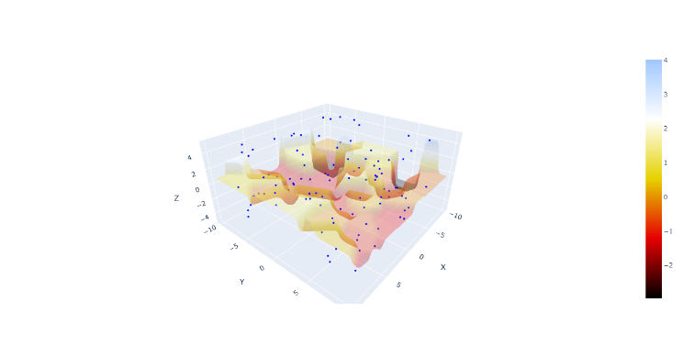

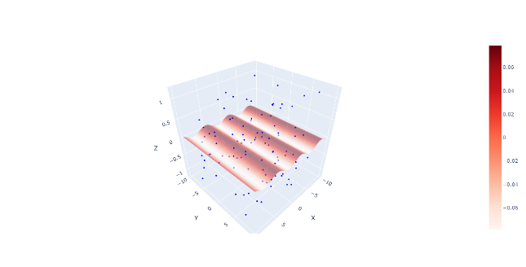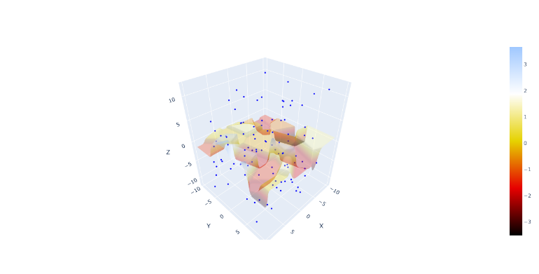

Можем сказать…

# Результаты и обсуждение

Отличия параметрического и непараметрического моделирования:

1. Предположения о распределении данных:

• Параметрическое моделирование: Основано на предположении о конкретной функциональной форме или распределении данных, например, нормальном или экспоненциальном.

• Непараметрическое моделирование: не требует априорных предположений о распределении данных, что делает его более гибким и универсальным.

2. Число параметров модели:

• Параметрическое моделирование: имеет фиксированное число параметров, которые нужно оценить, основываясь на данных.

• Непараметрическое моделирование: Число параметров модели зависит от размера выборки, что позволяет модели гибко адаптироваться к разнообразным формам данных.

3. Устойчивость к выбросам и аномалиям:

• Параметрическое моделирование: может быть чувствительным к выбросам в данных, особенно если выбранная функциональная форма недостаточно гибка.

• Непараметрическое моделирование: более устойчиво к выбросам, так как не предполагает конкретной формы данных и может лучше адаптироваться к аномальным наблюдениям.

4. Интерпретируемость:

• Параметрическое моделирование: часто более легко интерпретируемо, так как параметры модели имеют конкретные смысловые интерпретации.

• Непараметрическое моделирование: может быть менее интерпретируемым из-за отсутствия явных параметров, хотя некоторые методы, такие как ядерная регрессия, могут предоставлять некоторую интерпретируемость.

5. Сложность модели:

• Параметрическое моделирование: часто более простое в понимании и реализации, так как требует определения конкретной функциональной формы.

• Непараметрическое моделирование: может быть более сложным и требовать более высокого уровня алгоритмического понимания для его применения.

Выбор между параметрическим и непараметрическим моделированием зависит от конкретного контекста задачи, характера данных и требований к модели.

# Выводы

В данном проекте было проведено исследование эффективности непараметрических методов моделирования, таких как регрессия, основанная на оценке Надарая-Ватсона, с параметрическими методами, например аппроксимация с подгонкой по функции.

Цель исследования заключалась в сравнении этих методов на различных выборках. Для этого были выбраны несколько наборов данных с разной структурой и характером. Затем были применены непараметрические и параметрические методы к каждой выборке, и произведено сравнение результатов.

Результаты исследования показали, что эффективность непараметрических методов может значительно различаться в зависимости от выборки. В некоторых случаях непараметрические методы показали более точные и надежные результаты, особенно если выборка имела сложную структуру или сильные выбросы. Однако в других случаях параметрические методы показали более стабильные и устойчивые результаты.

Таким образом, выбор между непараметрическими и параметрическими методами моделирования должен основываться на характеристиках конкретной выборки и целях исследования. Непараметрические методы могут быть предпочтительными в случаях, когда данные имеют сложную структуру или несимметричное распределение, в то время как параметрические методы могут быть более подходящими для простых и симметричных выборок.

Однако необходимо отметить, что эффективность методов может зависеть не только от выборки, но и от других факторов, таких как объем выборки, точность измерений и выбор функции подгонки. Поэтому для получения более точных результатов рекомендуется провести дополнительные исследования и сравнения на большем объеме данных.

# Список используемой литературы

1. Бронштейн, И. Н. Справочник по математике для инженеров и учащихся втузов [Текст] / И. Н. Бронштейн, К.А. Семендяев. – М.: Наука. Главная редакция физико-математической литературы, 1981. – 720с.
2. Бесстремянная, Г. Е. Применение ядерных и параметрических регрессий для оценки влияния страховых медицинских организаций на качество региональных систем здравоохранения [Текст] / Г. Е. Бесстремянная, 2015. - 18 c.
3. Математический энциклопедический словарь [Текст] / Гл. ред. Ю. В. Прохоров. - М.: Советская энциклопедия, 1988. - 847 с.
4. Хиценко, В. Е. Непараметрическая статистика в задачах защиты информации. Конспект лекций [Текст] / В. Е. Хиценко, 2012. ­­- 196 c.

переделать генерацию файлов

сделать так чтобы в непараметрике коэффицент С зависил от ошибки и был минимальным

переделать все текста

переделать аппроксимацию

создать табличку

поменять графики

начать делать приложение на pyqt

Для непараметрической оценки регрессии также вводится критерий ошибки Е, который является среднеквадратичной ошибкой, которая представляет собой показатель, указывающий нам среднее расстояние между прогнозируемыми значениями из модели и фактическими значениями в наборе данных. Формула для нахождения среднеквадратичной ошибки, часто обозначаемая аббревиатурой RMSE, выглядит следующим образом: